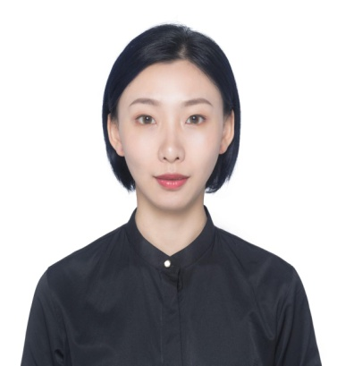
基本信息
姓 名：蔡丝蓓
性 别：女
学 位：硕士研究生
职 称：无
双师型：无
职 务：国际商务学院专职教师
E-mail：954052271@qq.com
通迅地址：江西省南昌市昌北经济技术开发区丁香路
江西旅游商贸职业学院国际商务学院 330100
工作经历：
2018年12月―至今 江西旅游商贸职业学院专职教师
教学情况（近五年）：
1、主讲课程
（1）《钢琴琴法》： 2学时/周，每届授课学生总数约100人。
（2）《即兴伴奏》： 2学时/周，每届授课学生总数约150人。
（3）《幼儿音乐技能》：2学时/周，每届授课学生总数约60人。
2、实践性教学
（1）2018-2019，担任毕业生实习就业指导教师，学生人数约20人

3、个人业绩

（1）获奖情况
1）2020年6月，参加教师技能大赛，二等奖；
（2）技术服务（社会服务等X项）
2018年至2019年，获得高级保育员证书
2019年至2020年，获得母婴护理证书。

